ÚRAD PRIEMYSELNÉHO VLASTNÍCTVA SLOVENSKEJ REPUBLIKY
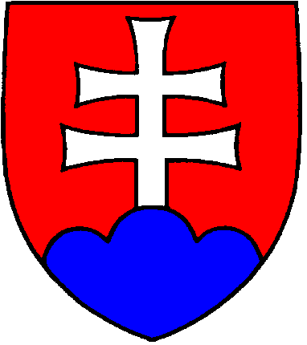
Švermova 43, 974 04 Banská Bystrica 4
Tel.: 048/43 00 131, 048/43 00 327 E-mail: urad@indprop.gov.sk www.upv.sk

Miesto pre úradnú pečiatku | Žiadosť  O ZÁPIS  LICENČNEJ ZMLUVY  na zapísaný dizajn/prihlášku dizajnu | Potvrdenie o podaní  osobne / poštou /  elektronicky bez el. podpisu /  elektronicky podpísané el. podpisom  dátum  podpis

Značka spisu PD

Číslo zápisu D

1 Žiadosť podáva
Majiteľ (prihlasovateľ) Nadobúdateľ
2 Majiteľ (prihlasovateľ)
Priezvisko, meno (titul) / názov (ak ide o právnickú osobu) Identifikátor*

Ulica (P. O. Box)
Mesto PSČ Štát
Telefón E-mail
3 Poskytovateľ licencie (vyplňte v prípade sublicencie)
Priezvisko, meno (titul) / názov (ak ide o právnickú osobu) Identifikátor*

Ulica (P. O. Box)
Mesto PSČ Štát
Telefón E-mail
4 Nadobúdateľ licencie
Priezvisko, meno (titul) / názov (ak ide o právnickú osobu) Identifikátor*

Ulica (P. O. Box)
Mesto PSČ Štát
Telefón E-mail
5 Zástupca (ak vyplníte túto položku, je potrebné preukázať zastupovanie)
Priezvisko, meno (titul) / názov (ak ide o právnickú osobu) Identifikátor*

Ulica (P. O. Box)
Mesto PSČ Štát
Telefón E-mail
6 Adresa na doručovanie (ak je adresa odlišná ako v položke 2, 3, 4 alebo 5)
Priezvisko, meno (titul) / názov (ak ide o právnickú osobu)

Ulica (P. O. Box)
Mesto PSČ Štát
Telefón E-mail

* Vypĺňa sa len vo vzťahu k žiadateľovi a jeho zástupcovi, ak je žiadateľ zastúpený.
Podľa typu osoby: rodné číslo, IČO alebo identifikátor zahraničnej osoby (§ 3 písm. n) zákona č. 305/2013 Z. z.)

7 Prílohy | 8 Doplňujúce údaje
1x – licenčná zmluva alebo rovnopis licenčnej zmluvy  1x – plná moc alebo kópia generálnej plnej moci s číslom generálnej plnej moci  ďalšie doklady | Typ licencie  výlučná  nevýlučná  Dátum uzatvorenia licenčnej zmluvy:  Dátum zániku licenčnej zmluvy:
9 Potvrdzujem pravdivosť a úplnosť údajov.
………………………………………………………………………………… …………………………………………………………………………………
Priezvisko, meno podpísanej osoby Podpis žiadateľa alebo jeho zástupcu
(prípadne funkcia pri právnických osobách) (prípadne pečiatka pri právnických osobách)

